

**Reporte Final**

Calidad y Pruebas de Software

Profesora Adriana González Ugalde

Mayo 20, 2021

Carlos Gerardo Herrera Cortina A00821946

# Índice

Añadir al final

# 

# Introducción

A lo largo del semestre, en el laboratorio correspondiente a esta materia hemos estado haciendo diferentes programas (específicamente 7) en los cuáles pudimos practicar la metodología PSP (Personal Software Process). Para esto usamos la aplicación llamada “Process Dashboard”, con la cual registramos el tiempo que dedicamos a cada programa y cada fase, además de planificar y registrar defectos en el proceso. Con esto, ganamos habilidades como la de planificar un proyecto, registrar defectos dentro de un proceso, documentar de manera eficiente, entre otras.

En las siguientes páginas se mostrarán diferentes gráficas y tablas que mostrarán el desarrollo que se ha tenido de manera individual durante estos meses en el laboratorio. Adicionalmente se ofrecerá un análisis para cada estadística que se presente, brindando así un reporte íntegro y completo de lo que se ha hecho estos meses.

# Análisis de la Estimación de Tamaño

## ¿Cuál fue el tamaño (LDC AyM) de cada uno de tus programas? ¿Cuál fue tu promedio de LDC AyM desarrolladas por programa?

|  |  |
| --- | --- |
| **Proyecto** | **LOC A&M** |
| Programa 1 | 103 |
| Programa 2 | 308 |
| Programa 3 | 197 |
| Programa 4 | 104 |
| Programa 5 | 56 |
| Programa 6 | 58 |
| Programa 7 | 160 |
| PROMEDIO | 140.85714 |

## ¿Cuál fue el programa con más LDC AyM y cuál el que tuvo menos? ¿Por qué?

## ¿Cuál fue el % de error en la estimación de tamaño (real/plan-1) en tus programas 2 al 7? En promedio, ¿Cuál fue el % de error en la estimación de tamaño de estos 6 programas juntos?

|  |  |
| --- | --- |
| **Proyecto** | **% Error** |
| Programa 2 | 130% |
| Programa 3 | 135% |
| Programa 4 | 10.90% |
| Programa 5 | 75% |
| Programa 6 | -33.40% |
| Programa 7 | 68.40% |
| PROMEDIO | 64% |

## ¿Cuál fue el programa con mayor error de estimación de tamaño y cuál el menor? ¿Por qué?

## En aquellos programas donde pudiste utilizar el método PROBE “A” o el “B”, ¿el tamaño real de LDC AyM estuvo dentro del intervalo de predicción estadístico del 70%? Si no estuvo, ¿Qué pasó?

* Programa 2

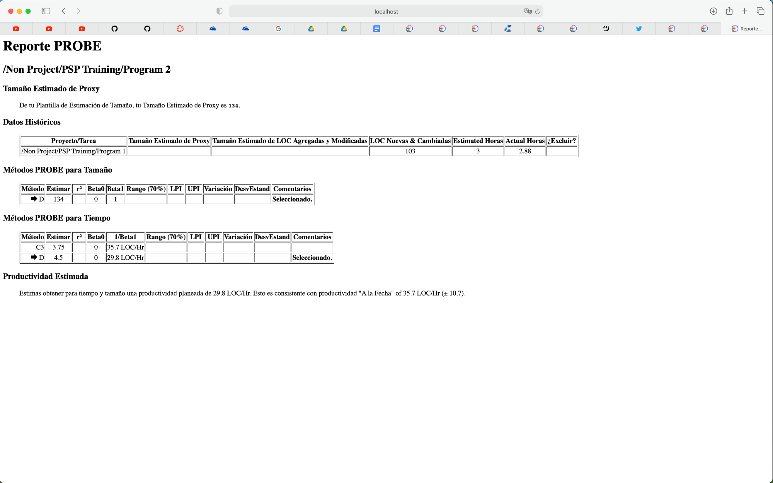

* Programa 3

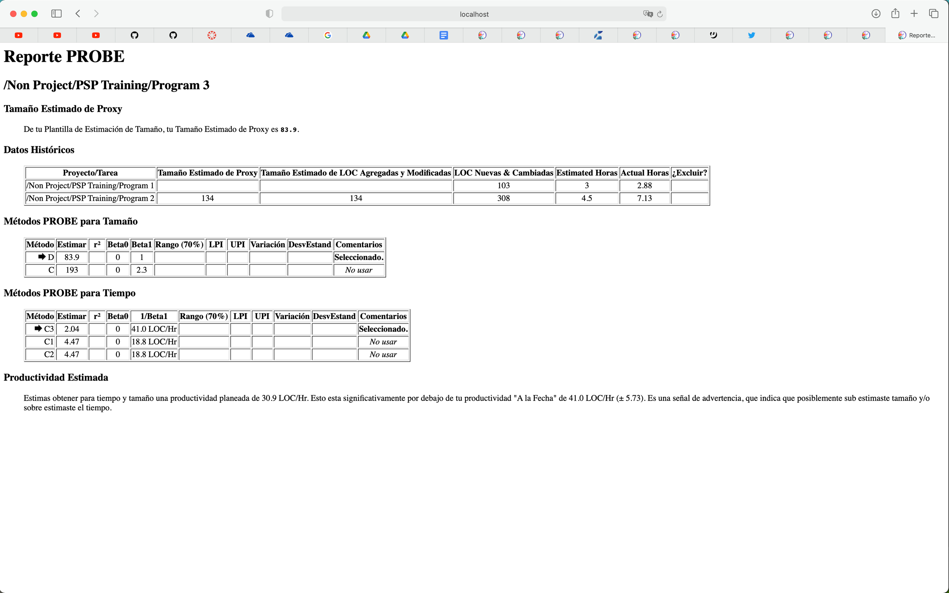

* Programa 4

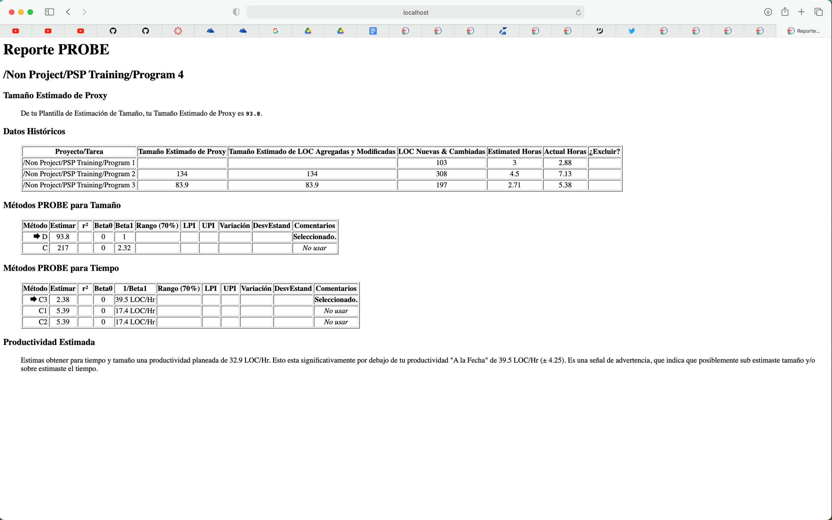

* Programa 5



* Programa 6

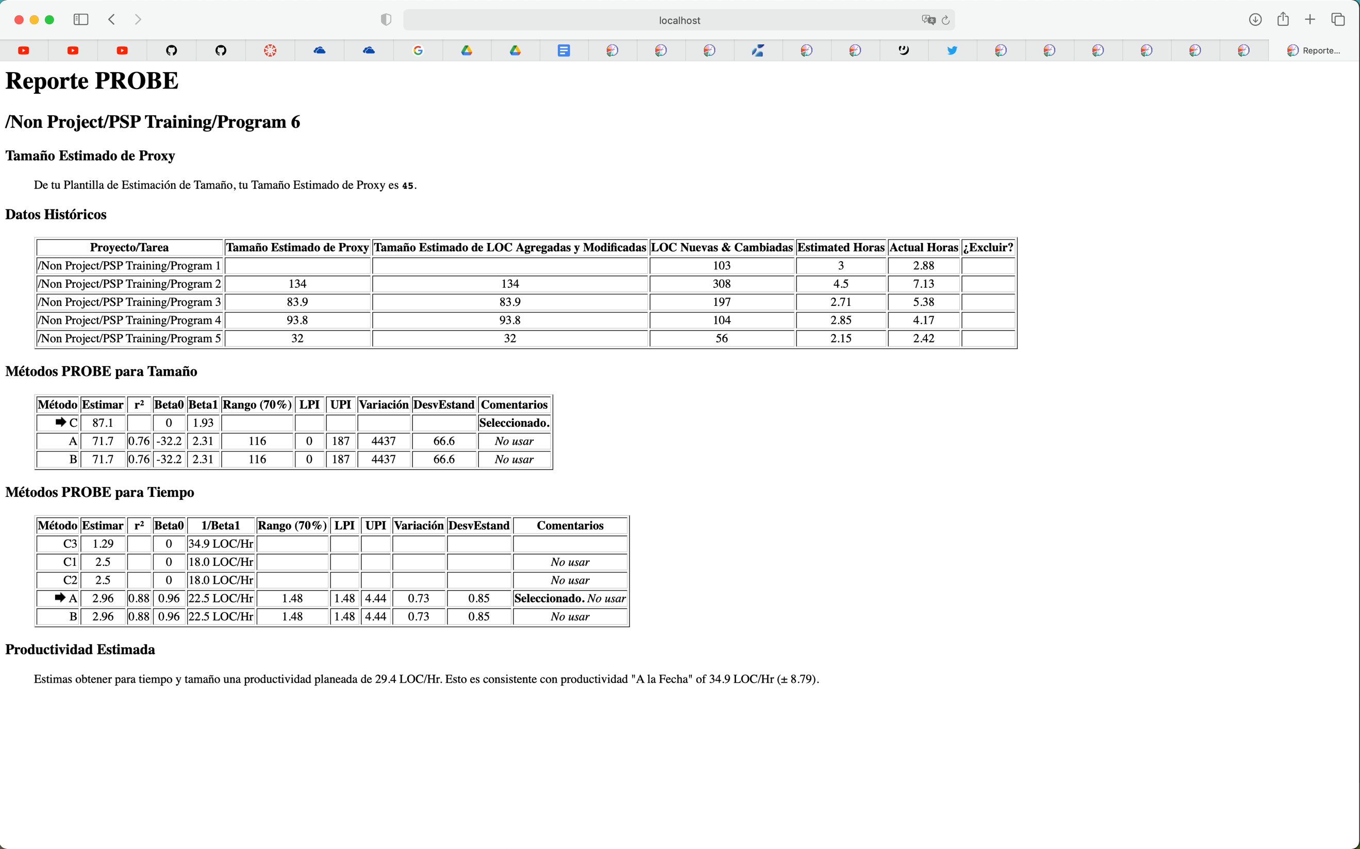

* Programa 7

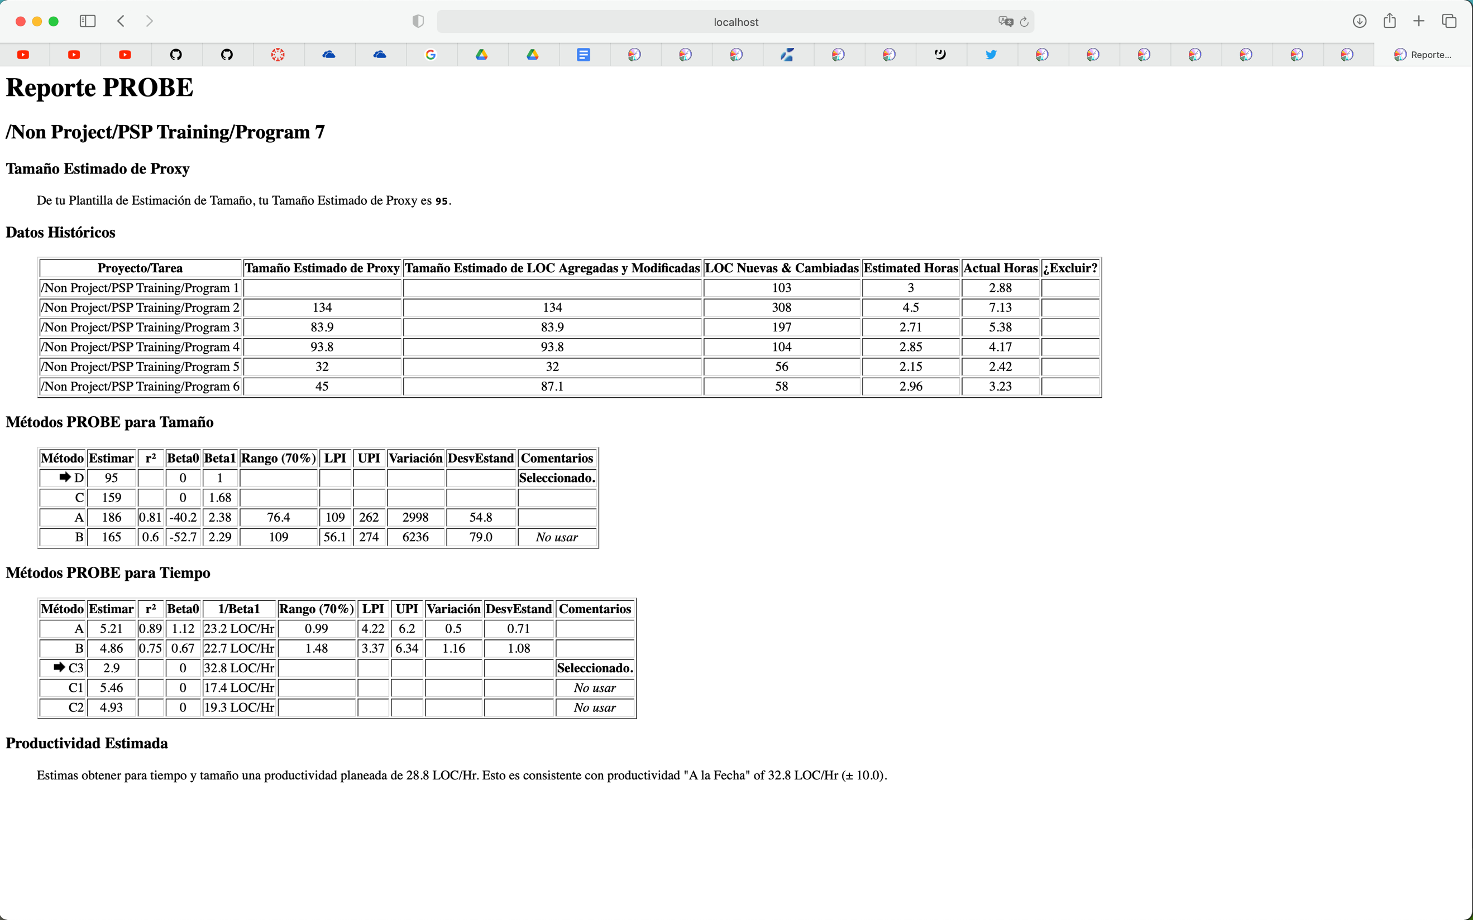

## Basado en los datos históricos que has analizado sobre el error de estimación del tamaño, ¿Qué meta realista (alcanzable) te puedes poner para mejorar?

## ¿Qué cambios vas a hacerle a tu proceso personal para alcanzar esta meta?

# Análisis de la Estimación de Tiempo

## ¿Cuál fue el tiempo en horas dedicado a cada uno de tus programas? ¿Cuál fue tu promedio de horas dedicadas por programa?

|  |  |
| --- | --- |
| **Proyecto** | **Horas** |
| Programa 1 | 2.88 |
| Programa 2 | 7.13 |
| Programa 3 | 5.38 |
| Programa 4 | 4.17 |
| Programa 5 | 2.42 |
| Programa 6 | 3.23 |
| Programa 7 | 3.08 |
| PROMEDIO | 4.0414286 |

## ¿Cuál fue el programa al que le dedicaste más tiempo y a cuál menos? ¿Por qué?

## ¿Cuál fue el % de error en la estimación de tiempo (real/plan-1) en tus programas 1 al 7? En promedio, ¿Cuál fue el % de error en la estimación de tiempo de estos 7 programas juntos?

|  |  |
| --- | --- |
| Proyecto | % Error |
| Programa 1 | -3.89% |
| Programa 2 | 58.50% |
| Programa 3 | 98.60% |
| Programa 4 | 46.20% |
| Programa 5 | 12.40% |
| Programa 6 | 9.27% |
| Programa 7 | -6.69% |
| PROMEDIO | 30.63% |

## ¿Cuál fue el programa con mayor error de estimación de tiempo y cuál el menor? ¿Por qué?

## En aquellos programas donde pudiste utilizar el método PROBE “A” o el “B”, ¿El tiempo real estuvo dentro del intervalo de predicción estadístico del 70%? Si no estuvo, ¿Qué pasó?

* Programa 2

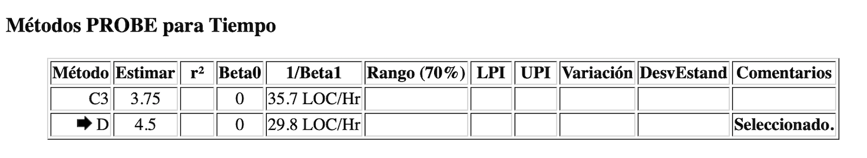

* Programa 3



* Programa 4



* Programa 5

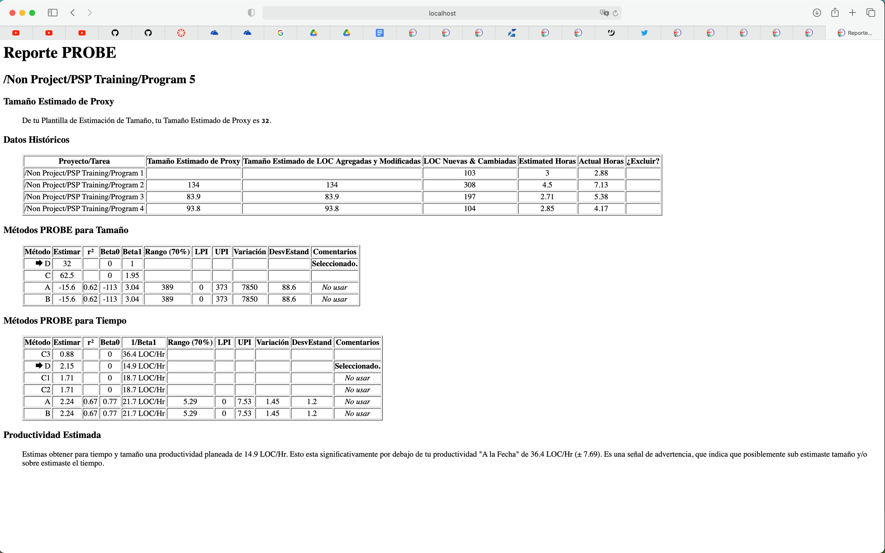

* Programa 6



* Programa 7



## ¿Cuál fue la productividad de cada uno de tus programas? ¿Cuál fue tu productividad promedio?

|  |  |
| --- | --- |
| **Proyecto** | **Productividad(LOC/Hr)** |
| Programa 1 | 35.7 |
| Programa 2 | 43.2 |
| Programa 3 | 36.6 |
| Programa 4 | 25 |
| Programa 5 | 23.2 |
| Programa 6 | 17.9 |
| Programa 7 | 51.9 |
| PROMEDIO | 33.35714286 |

## ¿Cuál es la tendencia de tu productividad? ¿Va a la baja, o al alta? ¿Es inestable? ¿Qué puedes hacer para mejorarla?

## ¿Qué tanto fueron afectados los errores de estimación de tiempo por tus errores de estimación del tamaño?

|  |  |  |
| --- | --- | --- |
| **Proyecto** | **% Error tamaño** | **% Error tiempo** |
| Programa 1 | 0% | -3.89% |
| Programa 2 | 130% | 58.50% |
| Programa 3 | 135% | 98.60% |
| Programa 4 | 10.90% | 46.20% |
| Programa 5 | 75% | 12.40% |
| Programa 6 | -33.40% | 9.27% |
| Programa 7 | 68.40% | -6.69% |

## Basado en los datos históricos que has analizado sobre el error de estimación del tiempo, ¿Qué meta realista (alcanzable) te puedes poner para mejorar?

## ¿Qué cambios vas a hacerle a tu proceso personal para alcanzar esta meta?

# Análisis de la Calidad (Defectos)

## ¿Qué tipo de defecto es al que más tiempo le dedicaste en la fase de compilación? ¿Y en la fase de pruebas?

## ¿Qué tipo de defecto es el que más inyectaste en la fase de Diseño? ¿Y en la fase de Codificación?

## ¿Cuál es el promedio de horas por defecto dedicadas al remover defectos en las fases de Revisión del Diseño, Revisión del Código, Compilación y Pruebas?

## ¿Cuál es la tendencia en los 7 programas del total de defectos inyectados por KLDC?

## ¿Cuál es la tendencia en los 7 programas de los defectos removidos por KLDC en las fases de Revisión del Diseño, Revisión del Código, Compilación y Pruebas?

## ¿Cómo se comparan las tasas de remoción de defectos (defectos removidos por hora) en las fases de Revisión del Diseño, Revisión del Código, Compilación y Pruebas en los 7 programas?

## ¿Cuál fue tu velocidad (LDC por hora) a la que revisaste el código de cada programa?

## ¿Cuál fue la palanca de remoción de defectos (DRL) de cada programa para las fases de Revisión del Diseño y Revisión del Código? ¿Es bueno o malo?

## ¿Existe alguna relación entre el Yield de cada programa y la velocidad (LDC por hora) a la que revisaste el código?

## ¿Existe alguna relación entre el Yield de cada programa y su A/FR?

## ¿Estás encontrando los defectos en las fases de Revisión del Diseño y del Código, o se te están escapando a las fases de Compilación y Pruebas? ¿Por qué?

## Basado en los datos históricos que has analizado sobre la calidad de tus programas, ¿Qué meta realista (alcanzable) te puedes poner para mejorar?

## ¿Qué cambios vas a hacerle a tu proceso personal para alcanzar esta meta?

# Conclusión:

# Párrafo de honestidad:

Por medio de este párrafo yo Carlos Gerardo Herrera Cortina certifico que soy el autor intelectual del material que arriba entrego y que no realicé una copia de ninguna otra persona. En aquellos casos en los que tuve que incluir material de otra persona, reporté su apropiada referencia.